[Elec.ru](https://www.elec.ru/)

Электротехническая библиотека Elec.ru



##### Г О С У Д А Р С Т В Е Н Н Ы Й С Т А Н Д А Р Т С О Ю З А С С Р

**НАКОНЕЧНИКИ КАБЕЛЬНЫЕ КРЮЧКООБРАЗНЫЕ С ОТКРЫТЫМ ХВОСТОВИКОМ, ЗАКРЕПЛЯЕМЫЕ НА ЖИЛАХ И ИЗОЛЯЦИИ ПРОВОДОВ**

##### КОНСТРУКЦИЯ И РАЗМЕРЫ

**ГОСТ 22002.11-76**

##### Издание официальное

**ГОСУДАРСТВЕННЫЙ КОМИТЕТ СССР ПО СТАНДАРТАМ**

**М о с к в а**

**УДК 621.315.687.4:006.354 Группа £77**

**Г О С У Д А Р С Т В Е Н Н Ы Й С Т А Н Д А Р Т С О Ю З А С С Р**

**НАКОНЕЧНИКИ КАБЕЛЬНЫЕ КРЮЧКООБРАЗНЫЕ С ОТКРЫТЫМ ХВОСТОВИКОМ, ЗАКРЕПЛЯЕМЫЕ НА ЖИЛАХ И ИЗОЛЯЦИИ ПРОВОДОВ**

**Конструкция и размеры**

Hook cable terminals, with open tail, attached to conductor core and insulations.

Construction and sizes

**ГОСТ**

22002**.**11**—**76**\***

ОКП 34 4968

**Постановлением Государственного комитета стандартов Совета Министров СССР от 20 июля 1976 г. № 1748 срок действия установлен**

**Проверен в 1981 г. Постановлением Госстандарта MS 374 от 29.01.82 срок действия продлен**

**с 01.07 1978 г.**

**до 01.01 1988 г.**

**Несоблюдение стандарта преследуется по закону**

1. Настоящий стандарт распространяется на кабельные штам­ пованные крючкообразные наконечники с открытым хвостовиком, закрепляемые на жилах и изоляции проводов и кабелей сечением от 0,35 до 10 мм2, кроме проводов и кабелей по ГОСТ 6598—73.
2. Кабельные наконечники изготовляют следующих исполне­ ний:

*Л* — левые;

*П* — правые;

*Н* — с прямой изоляционной частью хвостовика;

*X* — со скошенной изоляционной частью хвостовика.

В условном обозначении наконечников, изготовляемых для про­ дукции предприятия-изготовителя, исполнения *Н* и *X* не указы­ вают.

1. Исполнения, конструкция и размеры кабельных наконечни­

ков должны соответствовать указанным на черт. 1 (исполнение *Н) у*

**черт. 2** (исполнение *X)* и в табл. 1, **2.**

##### 1—3. (Измененная редакция, Изм. № 1).

1. Кабельные наконечники должны изготовляться из медной ленты марки ЛММ по ГОСТ 434—78 и из латунного полутвердо­ го проката марки Л63 повышенной (при штамповке в виде цепи) и нормальной точности по ГОСТ 2208—-75 и ГОСТ 931—78.

**Издание официальное Перепечатка воспрещена**

★

* *Переиздание апрель 1982 г с Изменением № 1, утвержденным в январе 1982 г Пост № 377 oi 29 01 82 (И&С № 4—1982 г )*

**ГОСТ 22002.11—76 Стр. 2**

Допускается изготовление кабельных наконечников из латуни марок Л68 и Л70.

1. В технически обоснованных случаях допускается размеры Я, г, 64 и &5 устанавливать в технологической документации, утверж­ денной в установленном порядке.

**(Измененная редакция, Изм. № 1).**

1. Допускаются выступы от перемычек цепи кабельных нако­ нечников высотой не более 0,3 мм.
2. Технические требования — по ГОСТ 23981—80. Общие тре~ бования к конструкции — по ГОСТ 22002.6—82.

**(Измененная редакция, Изм. № 1).**

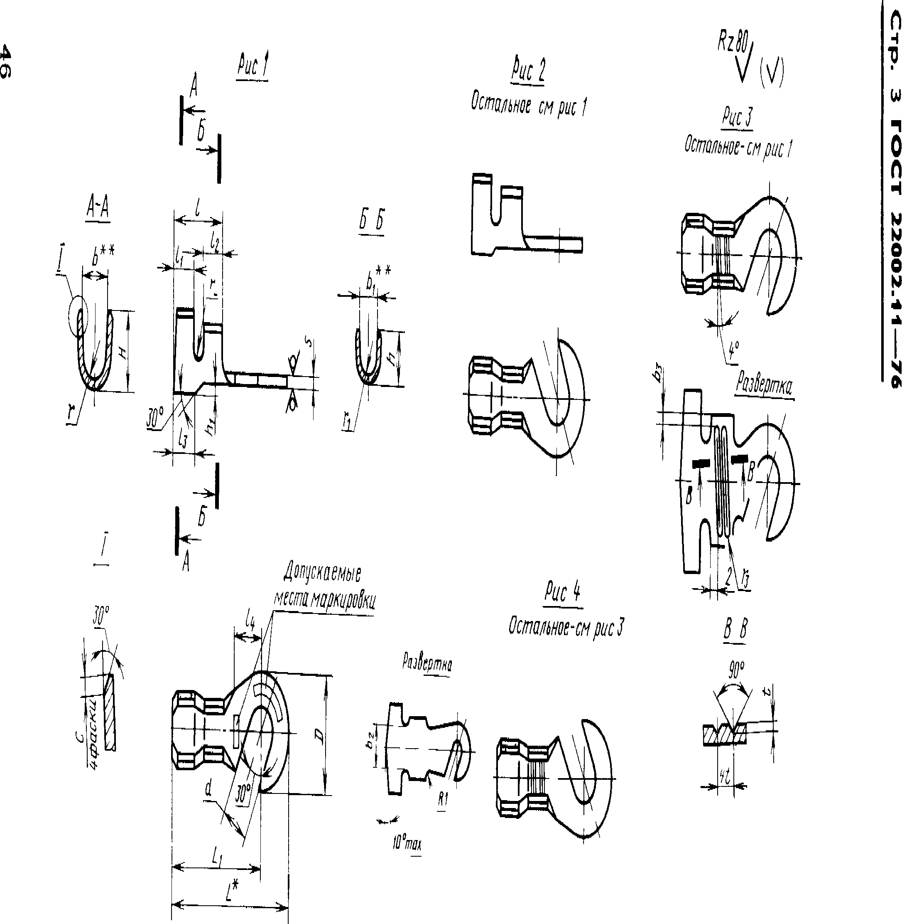

**\*\* Размеры обеспечиваются инструментом,**

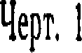

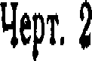

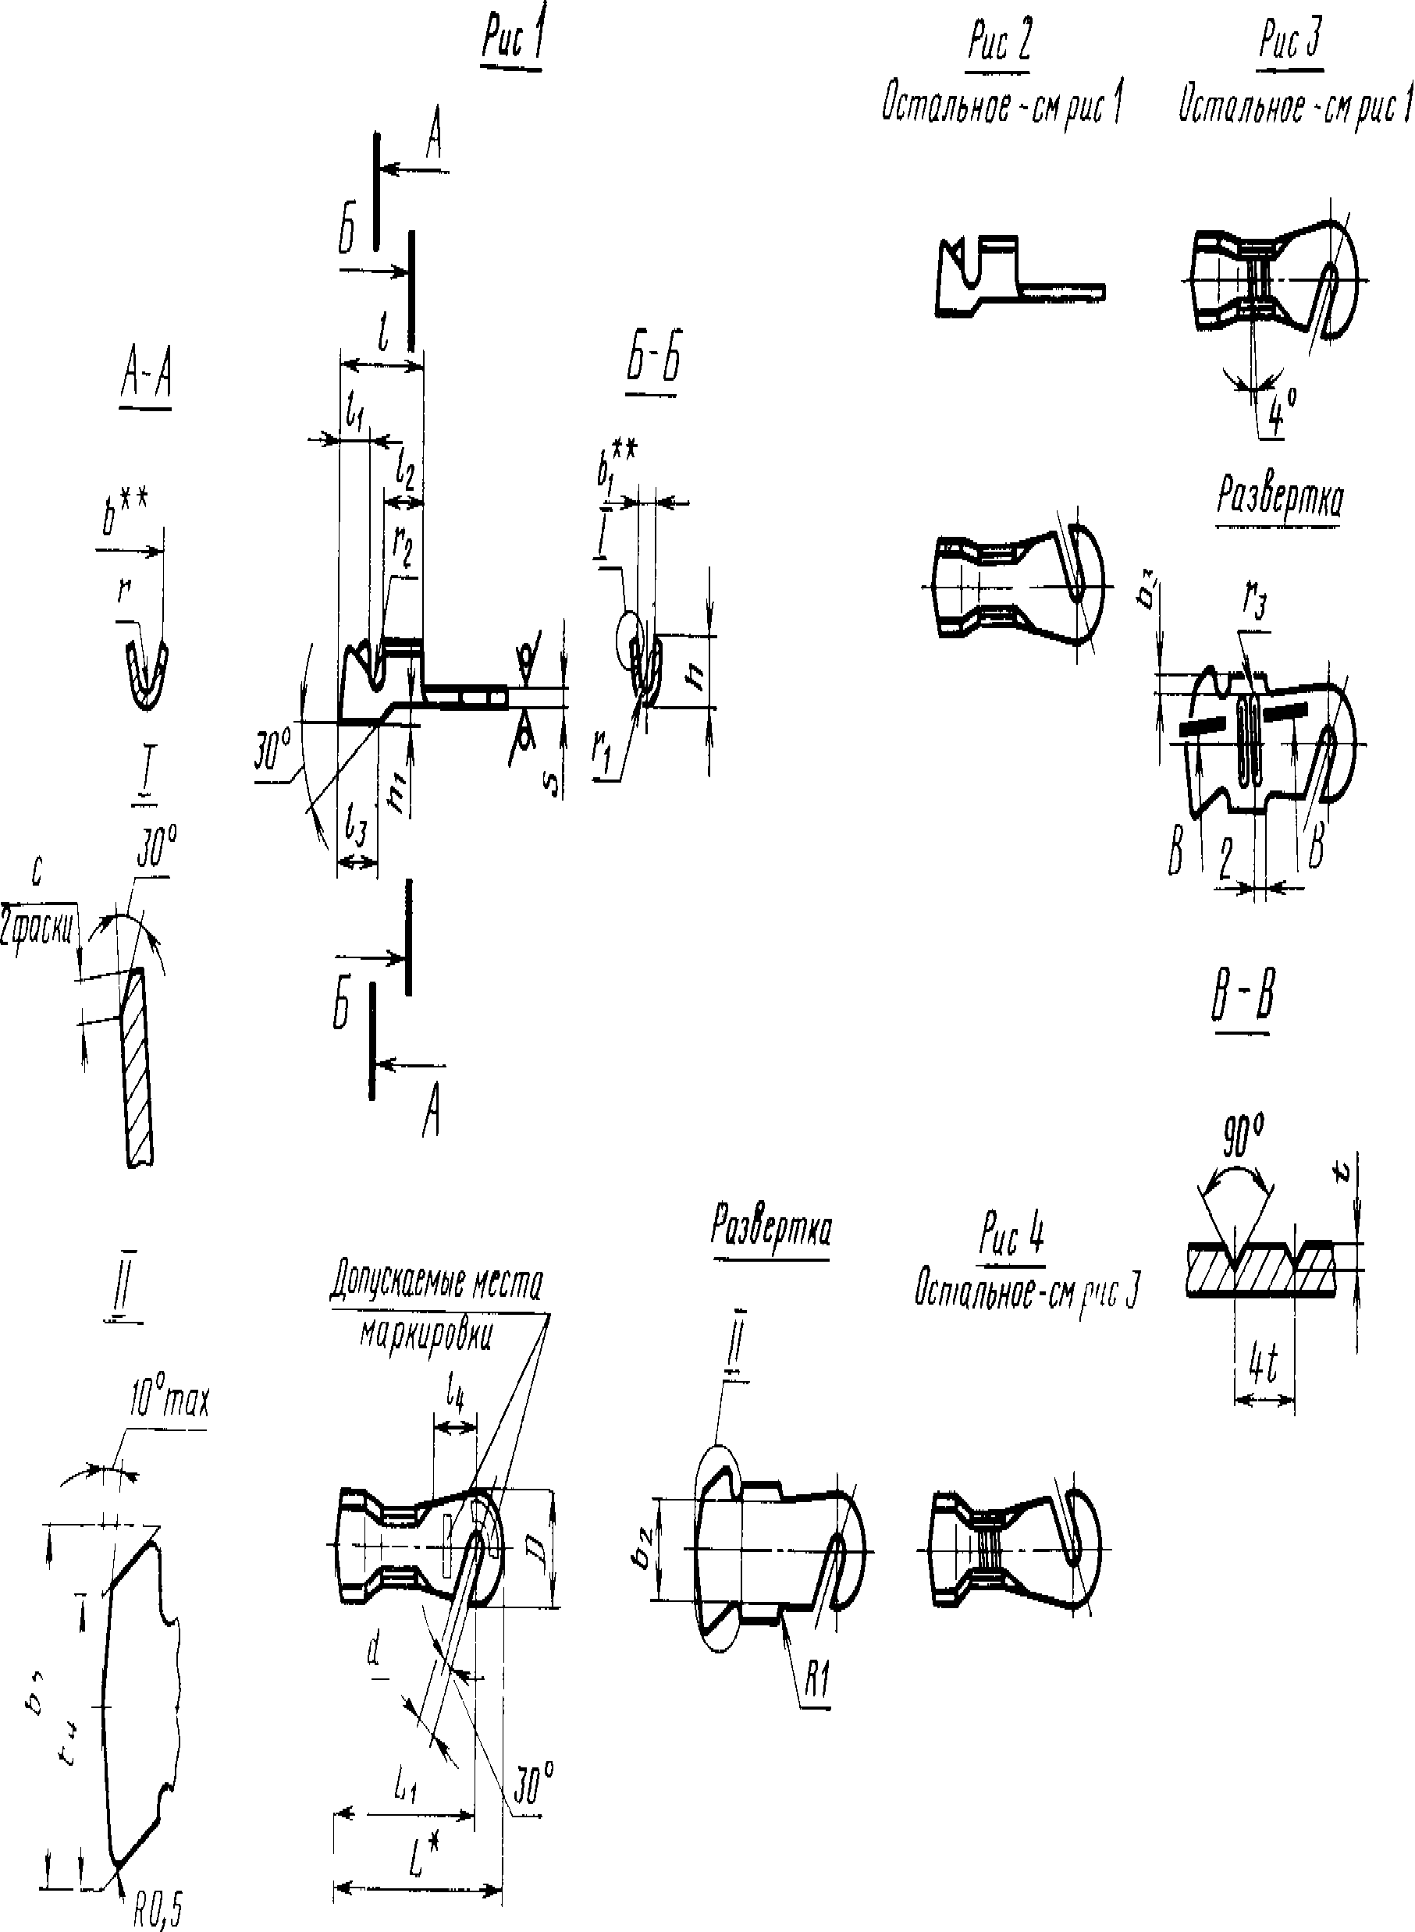

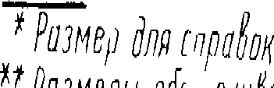

**«0 4;**

**I о к**

**■С**Л L**\*2* 2 0**

**\* or**

#### o ф S г

**Р а з м е р ы в м м**

**Т а б л и ц а 1**

**/** *h k* **^3** *h*

|  |  |  |  |  |  |  |  |  |  |  |  |  |  |
| --- | --- | --- | --- | --- | --- | --- | --- | --- | --- | --- | --- | --- | --- |
| **0**  **0Г**  Рис. **I**  **ги 5**  **1 п** | | **L0**  *i***«***h***5 td3?tJя\***  **Ч«1**  **3** | D  **6** | **Номин 3,2** | *i*  *Ь*  **\* Пред,**откл,  **/712** | | *l>* | **1** | **\*1** |  |  | *L*  **18,5** | **i,**  **JW** |
|  |  | **4** | **8** | **4,3** | **/#W\*** | **3,2** |  |  |  | **6,5** | **8** | **20,5** | **16,5_** |
|  |  | **3** | **0** | **3,2** | **//12** |  | **1.6** |  |  |  |  | **JW** | **jsi_** |

#### 8S*Iл*ч*\* 5

**?мн**

**04**

#### *; ^

iS!!s

**0,5**

**2 л**

|  |  |  |  |  |  |  |  |  |  |  |  |  |
| --- | --- | --- | --- | --- | --- | --- | --- | --- | --- | --- | --- | --- |
|  | | | **4** |  | **J2** |  | **4,3** | **Я12(+°,|!1** |  | **JM** | | |
|  |  |  |  | **з (** |  | **6** | **3,2** | *Н***12** |  | **19 16**  **4** | | |
|  | **1** | **п** | **4** |  |  | **8** | **4,3** | **^Ijf+n,»)** |  | **21 17** | | |
| **1** |  |  | **5** |  |  | **10** | **5,3** |  |  | **_24_ 19_** | | |
| **1** |  |  | **3** |  |  | **6** | **3,2** | **//12** | **4,5 2** | **8 10 19 16** | | |
|  | **2** | **л** | **4** |  |  | **8** | **4,3** | **Я12(+0,15)** |  | **21** *n* | | |
|  |  |  | **5** |  |  | **10** | **5,3** |  |  | **JL 19** | | |
|  |  |  | **3** |  |  | **6** | **3,2** | **//12** |  | **20 17** | | |
|  |  |  | **4** |  |  | **8** | **4,3** |  |  | **22 |8..** | | |
|  | **1** | **п** | **5** |  |  | **10 _** | **5,3** | **//12** |  | **25 20** | | |
|  |  |  | **6** |  |  | **12** | **«,4** |  |  | **28 22** | | |
| **2,5** |  |  | **8**  **3** |  |  | **15**  **6** | **8,4**  **3,2** | **Я12(+0,15)**  **Ж** | **5,4 2,8** | **32,5 25**  **6 ,11 14**  **a 17** | | |
|  | |  | **4** | **8** | | | **4,3** |  |  | | **22** | **18** |
| **2** | | **л** | **5**  **6**  **8** | **10**  **12**  **15** | | | **5,3**  **6,4**  **8,4** | **//12**  **/#('|5>** |  | | **25**  **28**  **32,5** | **20**  **22**  **25** |

# *l*

#### 8,5 3 4 l

*Ь_*

**2**

*l*

**4**

**I**

**8**

**9** *l*

#### |

**8**

**5**

**2**

**3,5 5 8**

**10**

**13**

**10 5 2**

**7**

**2**

**10**

**13**

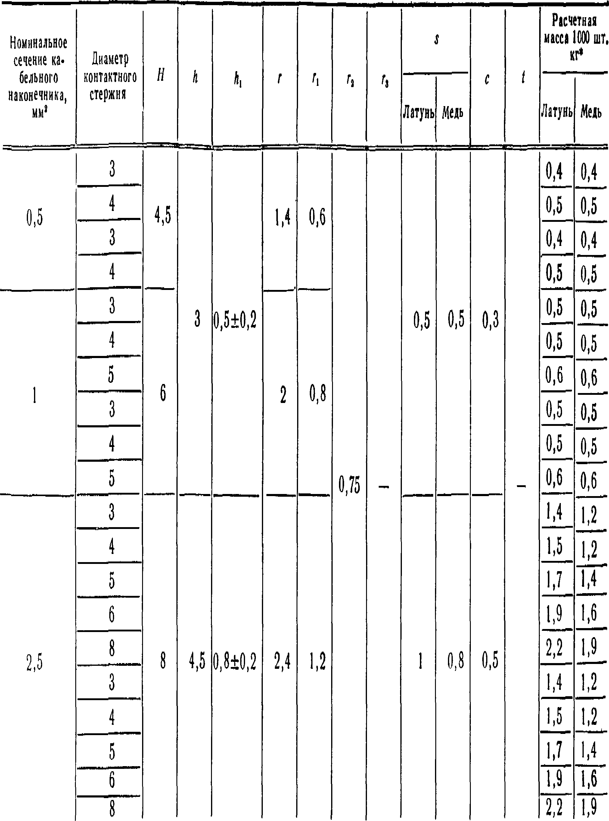Размеры **в** мм ***Продолжение так I***

6t-

1

О

ft

ч

**W**

**к**

о W

**N**

9

П

н Т»

Pd3\iep для справок, &

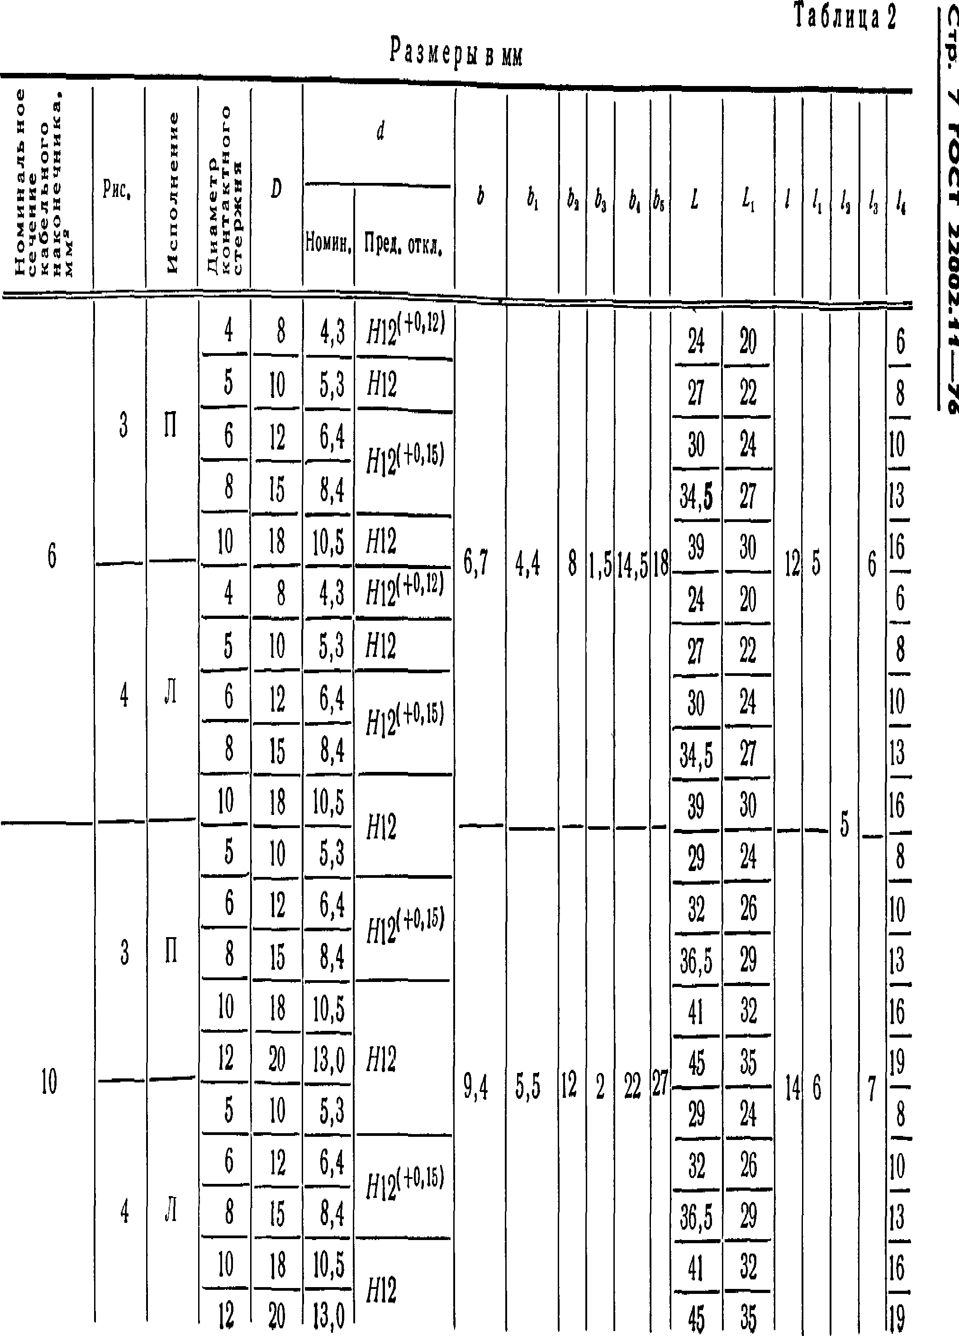

**OS\***

Электротехническая библиотека Elec.ru

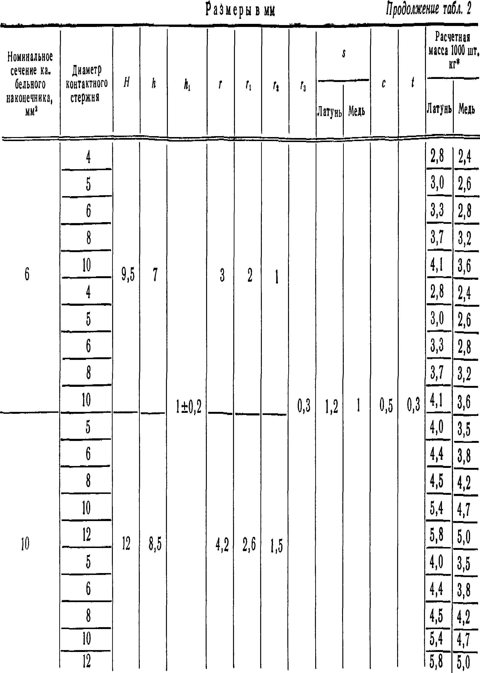

**\* Для справок,**

###### Изменение № 2 ГОСТ 22002.11—76 Наконечники кабельные крючкообраз­ ные с открытым хвостовиком, закрепляемые на жилах и изоляции проводов. Конструкция и размеры

**Постановлением Государственного комитета СССР по стандартам от 18.12.85 ЛЬ 4140 срок введения установлен**

**с 01.01.88**

Заменить код: **OKXI** 34 4968 на ОКП 34 4981, 34 4982.

Пункт 1. Заменить слова: «на жилах и изоляции проводов и кабелей* на

«на медных многопроволочных жилах и изоляции проводов и кабелей*;

дополнить абзацем: «Стандарт не распространяется на кабельные нако­ нечники для автотракторного, мотоциклетного и велосипедного электрообору­ дования, а также для щеток электрических машин*.

Пункт 2. Последний абзац исключить

Пункт 3. Чертежи 1, 2. Рис. 1. Размер s дополнить знаком: *; размеры /3, *U* дополнить знаком: **;

на виде спереди исключить размер — у;

изображение развертки дополнить размером — г2:

На черт. 1

*гг*

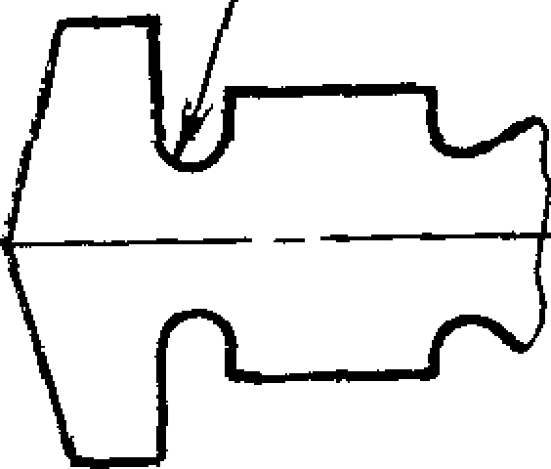

На черт. 2

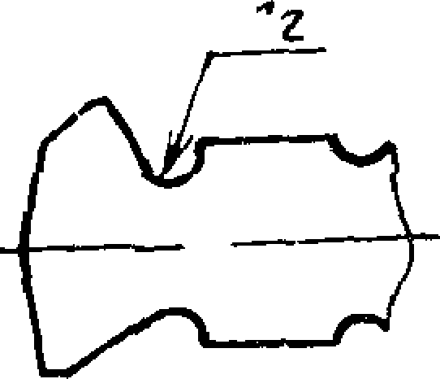

*(Продолжение см. с. 174)*

***(Продолжение изменения к ГОСТ 22002.lt***— ***76)***

Таблицы 1, 2. Наименование графы /4 дополнить словами: «не менее»;

pajMep Н — «не более»;

заменить значения /3: 4 на 3; 5 на 3,5; 6 на 5; 7 на 6; *U:* 5 на 3,5; 6 на

4,5; 8 на 5; 10 на 7; 13 на 9; 16 на 11; 19 на 12.

Таблица 1. Графа ftj. Заменить значения; 0,5±0,2 на 0,5±0,07; 0,8±0,2

на 0,8±0,07.

Пункт 4 исключить.

Пункт 5 после слов «устанавливать в» дополнить словами: «нормативно­ технической или».

Пункт 7. Исключить слова; «Технические требования —• по ГОСТ 23981—

—80».

Стандарт дополнить словами: «Примеры условных обозначе­ ний

Кабельный наконечник номинального сечения 2,5 мм2, предназначенный

для присоединения опрессовкой, под контактный стержень диаметром 4 мм, исполнений Л **и** Н, изготовленный из латуни, с покрытием шифра 05:

*Наконечник 2,6—4*—*Л*—*ЛТ—05 ГОСТ 22002.11—76*

То же, исполнений Л и X, предназначенный для присоединения пайке и без предварительной опрессовки:

*Наконечник П 2,5—4—ЛХ—ЛТ—05 ГОСТ 22002 11—76»,*

(ИУС *Ко* **з** 1986 г.)

Изменение № 3 ГОСТ 22002.11—76 Наконечники кабельные крючкообразные с открытым хвостовиком, закрепляемые на жилах и изоляции проводов. Кон­ струкция и размеры

Утверждено и введено в действие Постановлением Государственного комитета СССР по стандартам о г 29.06.87 № 2808

Дата введения 01.01.88

Пункт 1 Заменить слова: «по ГОСТ 6598—73» на «для подвижного соста­ ва рельсового транспорта и троллейбусов».

*(Продолжение см*. с. *208)*

***(Продолжение изменения к ГОСТ 22002J1***— ***76}***

Пункт 3. Таблицы 1, 2. Наименование графы *h* дополнить словами: «(Пред, откл. по *h* 15)».

(ИУС № И 1937 г.)